|  |  |  |
| --- | --- | --- |
| 文档状态： | 文档编号： | 0001 |
| [ ] Draft  [√] Released  [ ]Modifying | 编 撰： | 吴鑫达 |
| 编撰日期： | 2017.10.26 |
| 保密级别： | 机密 |
| 文档版本： | 1.0.2 |

项目名称

（The English Name）

**立项可行性分析报告**

**XXX项目小组**

**修订表**

| 编号 | 版本 | 修订人 | 修订章节与内容 | 修订日期 |
| --- | --- | --- | --- | --- |
| 1 | 1.0.1 | 范旭麟 | 1 2 3 4 7 | 2017.10.25 |
| 2 | 1.0.2 | 吴鑫达 | 2.1(e),补充功能需求分析 | 2017.10.26 |
| 3 |  |  |  |  |
| 4 |  |  |  |  |
| 5 |  |  |  |  |

**审批记录**

| 版本 | 审批人 | 审批意见 | 审批日期 |
| --- | --- | --- | --- |
| 1.0.1 | 胡峻豪 | 同意修改 | 2017.10.26 |
| 1.0.2 | 吴鑫达 | 同意修改 | 2017.10.26 |
|  |  |  |  |
|  |  |  |  |

**目 录**

1. 引言 5

1.1编写目的 5

1.2项目背景 5

1.3术语和缩写词定义 5

1.4 参考资料 5

2. 可行性研究的前提 6

2.1要求 6

2.2目标 17

2.3条件、假定和限制 18

3. 对现有系统的分析 18

3.1处理流程和数据流程 18

3.2工作负荷 19

3.3费用开支 19

3.4人员 19

3.5设备 19

3.6局限性 20

4. 所建议技术可行性分析 20

4.1对系统的简要描述 20

4.2处理流程和数据流程 20

4.3与现有系统比较的优越性 21

4.4采用建议系统可能带来的影响 21

4.4.1对设备的影响 21

4.4.2对现有软件的影响 21

4.4.3对用户的影响 21

4.4.4对系统运行的影响 21

4.4.5对开发环境的影响 21

4.4.6对运行环境的影响 21

4.4.7对经费开支的影响 22

4.4.8技术可行性评价 22

5. 投资及效益分析 22

5.1支出 22

5.1.1基建投资 22

5.1.2经常性支出 22

5.1.3其他一次性支出 23

5.2收益 23

5.2.1一次性的收益 23

5.2.2经常性收益 24

5.2.3不可定量收益 24

5.2.4收益/投资比 24

5.2.5投资回收周期 24

5.2.6敏感性分析 25

6. 社会因素方面的可行性 25

6.1法律因素 25

6.2用户使用可行性 25

7. 其他可供选择的方案 25

8. 结论 26

# 1. 引言

## 1.1编写目的

可行性研究的目的是为了对问题进行研究，以最小的代价在最短的时间内确定问题，经过对此项目进行详细调查研究，初拟系统实现报告，对软件开发中将要面临的问题及其解决方案进行初步设计及合理安排。明确开发风险及其所带来的经济效益。

## 1.2项目背景

开发软件名称： CRM客户服务管理系统。

用户：小型企业。

项目与其他软件，系统的关系：

本项目采用客户机/服务器原理，客户端的程序是建立在Windows 系统上的应用程序，服务器端采用Windows为操作系统的工作站，是采用MySQL的为开发软件的数据库服务程序。

## 1.3术语和缩写词定义

CRM：CRM(Customer Relationship Management)--客户关系管理，是一种以"客户关系一对一理论"为基础，旨在改善企业与客户之间关系的新型管理机制。客户关系管理的定义是：企业为提高核心竞争力，利用相应的信息技术以及互联网技术来协调企业与顾客间在销售、营销和服务上的交互，从而提升其管理方式，向客户提供创新式的个性化的客户交互和服务的过程。其最终目标是吸引新客户、保留老客户以及将已有客户转为忠实客户，增加市场份额。

B/S：B/S结构（Browser/Server，浏览器/服务器模式），是WEB兴起后的一种网络结构模式，WEB浏览器是客户端最主要的应用软件。这种模式统一了客户端，将系统功能实现的核心部分集中到服务器上，简化了系统的开发、维护和使用。客户机上只要安装一个浏览器（Browser英 ['braʊzə]美 ['braʊzɚ]），如Netscape Navigator或Internet Explorer，服务器安装SQL Server、Oracle、MYSQL等数据库。浏览器通过Web Server 同数据库进行数据交互。

C/S：Client/Server结构(C/S结构)是大家熟知的客户机和服务器结构。它是软件系统体系结构，通过它可以充分利用两端硬件环境的优势，将任务合理分配到Client端和Server端来实现，降低了系统的通讯开销。目前大多数应用软件系统都是Client/Server形式的两层结构，由于现在的软件应用系统正在向分布式的Web应用发展，Web和Client/Server 应用都可以进行同样的业务处理，应用不同的模块共享逻辑组件；因此，内部的和外部的用户都可以访问新的和现有的应用系统，通过现有应用系统中的逻辑可以扩展出新的应用系统。这也就是目前应用系统的发展方向。

## 1.4 参考资料

a.《软件工程导论》 张海藩，清华大学出版社

b．《敏捷项目管理》 Mark C.Layton 人民邮电出版社

c.《2016标准产品业务模式CRM项目立项申请报告》

d．《企业物流集成管理系统》

# 2. 可行性研究的前提

## 2.1要求

1. 功能：

CRM系统作为一种系统集成方案，功能分为以下几个模块；

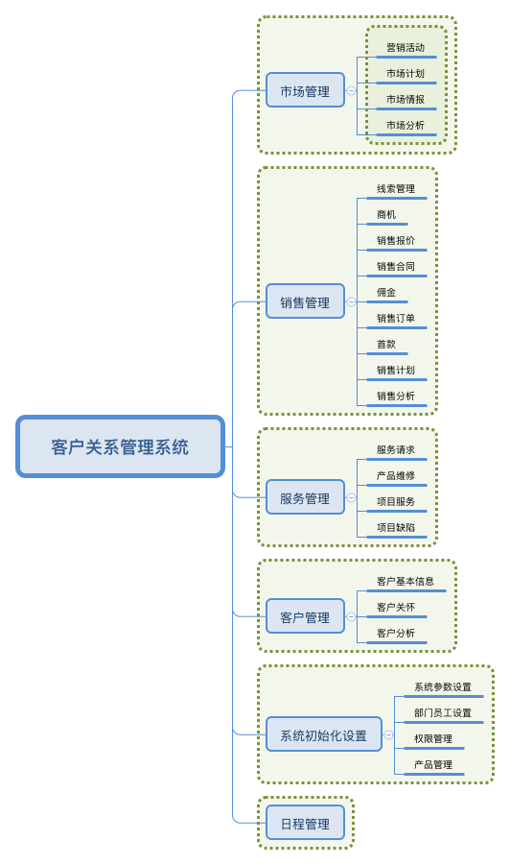

图：CRM管理系统功能分析

(一) 市场管理模块

市场管理模块能帮助市场专家对客户和市场信息进行全面的分析,从而对市场进行细分 ，产生高质量的市场策划活动,指导销售队伍更有效地工作。市场管理功能可以对市场、客户、产品和地理区域信息进行复杂的分析,帮助市场专家开发、实施、管理和优化相应的策略。市场管理功能还可以为销售、服务和呼叫中心提供关键性的信息。比如产品信息、报价信息、企业宣传资料等都由市场管理模块提供。市场管理功能通过数据分析工具,帮助市场人员识别、选择和产生目标客户列表。市场管理功能可与其他的应用模块相集成，确保新的市场活动资料自动地发布给合适的销售、服务人员，使活动得到快速的执行。市场管理功能主要是通过市场营销活动的开展和市场计划的实施来完成市场的开发与客户的挖掘，以便更好地提供销售线索进而形成商机。此模块应设置的功能有：营销活动管理、市场计划管理、市场情报管理、市场分析等。

(二) 销售管理模块

在CRM系统中销售管理模块主要管理商业机会、客户账目以及销售渠道等方面，该模块把企业的所有销售环节有机地组合起来，这样在企业销售部门之间、异地销售部门之间以及销售与市场之间建立一条以客户为引导的流畅的工作流程。销售管理模块能确保企业的每一个销售代表（包括移动和固定销售代表）能及时地获得企业当前的最新信息，包括企业的最新动态、客户信息、账号信息、产品和价格信息以及同行业竞争对手的信息等。这样销售代表同客户面对面的交流将更有效，成功率将更高。

销售管理模块主要是从市场管理模块中获取销售线索信息并转化成商机后，提出销售报价，签订销售合同，结算佣金，开出销售订单，收回销售货款，编制销售计划，进行销售分析等，实现全过程管理。同时为下一环节提供销售服务需求，形成服务管理模块的数据来源。销售管理模块应设置的功能有：线索管理、商机、销售报价、销售合同、佣金、销售订单、收款、销售计划、销售分析等功能。

(三) 服务管理模块

服务管理模块可以使客户服务代表能够有效地提高服务效率，增强服务能力，从而更加容易捕捉和跟踪服务中出现的问题，迅速准确地根据客户需求解决调研、销售扩展、销售提升各个步骤中的问题，延长每一个客户在企业中的生命周期。服务专家通过分解客户服务的需求，并向客户建议其他的产品和服务来增强和完善每一个专门的客户解决方案。服务管理模块提供易于使用的工具和信息（包括服务需求管理，服务环境配置及多种问题解决方案）。这些方案包括相关案例分析,问题的分析诊断（包括横向决策树），可在巨大的科技文档库、常见问题解答数据库中和已有的客户服务解决方案中查找基于客户、话务员、服务渠道和服务许可等的广泛的信息，客户咨询通过合适的渠道被发送给合适的话务员进行处理。服务管理模块可以从空闲的话务员中选择最称职的话务员来解决客户咨询。通过对服务许可管理的全面支持，采用自动的工作流并增强对每一个咨询的路由、监控和解决， 服务管理模块可以确保客户的要求及时满意地得到解决。服务管理模块是通过呼叫中心接受客户服务请求信息，在校验销售合同后，对需要维修的产品提供产品维修服务，对于需要装箱的配件进行装箱处理，并进一步完成客户商品的管理、维修项目的服务管理，以及产品缺陷的管理。服务管理模块应设置的功能有：服务请求、服务合同、产品维修、装箱单、商品、项目服务、产品缺陷等功能。

(四) 客户管理

客户管理模块将企业所有的客户资源进行集中全面的管理，帮助企业建立客户全方位视图，从而能够延长客户生命周期，更深地挖掘客户潜力，提升客户价值。包括客户基本信息、客户信息查询、客户关怀、客户分析等功能。在客户管理模块中，既对客户进行新增、修改、删除、复制、合并、查询、导出等方面的管理，也要对客户的联系人进行相应的管理。客户管理的主要内容包括：客户助记码、客户编号、客户名称、办公地址、主要电话、邮政编码、电子邮箱、所在城市、所属行业、客户级别、客户类型、客户状态、信用等级、信用额度、上级单位、财务电话、公司主页、备注信息、注册时间、负责人、负责部门等信息。客户联系人的主要内容包括：联系人姓名、性别、年龄、所在部门、职务、上级主管、办公电话、移动电话、电子邮箱、住宅电话、传真号码、生日、个人爱好、备注信息、负责员工、负责部门等信息。

(五) 系统初始设置

系统初始设置模块主要完成系统初始化和系统初始设置，以及系统的登录等功能。主要包括：系统参数设置、部门员工设置、权限管理和产品管理等功能。系统参数设置应包括：管理员的电子邮件地址，应收款提前提醒天数， 客户生日提醒提前天数，销售合同、销售订单、报价单、产品等数值应保留的小数位数等。部门员工设置：部门指的是内部组织架构，采用树形结构表示。顶级部门可以是集团、公司总部、工厂等，下级部门可以是子公司、分公司、办事处、车间、二级子公司、车间小组等。员工是指所有使用CRM的用户，可以是系统管理员、销售人员，销售部门领导，公司领导等。权限设置是系统初始化时非常重要的功能，权限设置分为：部门权限、特殊权限和数据权限的设置。产品管理包括：可以给企业带来销售收入、销售利润的有形产品和无形产品，它既可以包括企业自制产品、外购产品、代销产品，也可以包括企业提供给客户的培训、服务等无形产品的管理。

(六) 日程管理

用户可以安排天、周、月、年的日程管理。在这模块与其他模块相关联。系统自动的提醒用户，防止错过日程事情。

1. 性能：

第一，将公司各个部门业务做清晰分工明确的管理;第二，将分散在行业内部和外部的各种数据源进行抽取、清理并集成整合到数据仓库中，企业需要建立一个统一的数据平台，建立一个分析管理整合型的CRM系统。

1. 输出：如报告、文件或数据，对每项输出要说明其特征，如用途、产 生频率、接口及分发对象
2. 输入：说明系统的输入，包括数据的来源、类型、数量、数据的组织 以及提供的频度
3. 基本的数据流程和处理流程：
4. **日程管理**

将每天的工作和事务安排在日期中，并做一个有效的记录，方便管理日常的工作和事务，达到工作备忘的目的。同时也具有对员工日常工作进行指导、监督的作用。

内容：1. 可查看周历，月历

2．安排待办事项给个人（管理员权限可进行增删改查）

3．可提前对待办事项进行提醒

功能1——查看周历、月历

日历显示待办事项

功能2——安排待办事项给个人

使用者：产品经理

|  |  |  |  |
| --- | --- | --- | --- |
| 数据项 | 说明 | 输入格式 | 是否必填 |
| 创建时间 | 系统自动生成时间 | 输入框只读 | 是 |
| 待办事项 | 待办事项名称 | 文本 | 是 |
| 主要内容 | 待办事项主要内容 | 文本 | 是 |
| 负责人员 | 调用人员名单选择 | 下拉菜单中选择人员 | 是 |
| 截止时间 | 待办事项截止时间 | 时间格式：xxxx-xx-xx |  |

功能3——修改待办事项

使用者：产品经理

|  |  |  |  |
| --- | --- | --- | --- |
| 数据项 | 说明 | 输入格式 | 是否必填 |
| 创建时间 | 系统自动生成时间 | 输入框只读 | 是 |
| 待办事项 | 待办事项名称 | 文本 | 是 |
| 主要内容 | 待办事项主要内容 | 文本 | 是 |
| 负责人员 | 调用人员名单选择 | 下拉菜单中选择人员 | 是 |
| 截止时间 | 待办事项截止时间 | 时间格式：xxxx-xx-xx |  |

功能4——删除待办事项

使用者：产品经理

可在待办事项列表中删除某件待办事项

1. **营销管理**

对销售机会和客户的开发

销售机会管理

使用者：销售主管、客户经理

**功能1——创建销售机会**

使用者：销售主管

|  |  |  |  |
| --- | --- | --- | --- |
| 数据项 | 说明 | 输入格式 | 是否必填 |
| 编号 | 系统自动生成 | 输入框只读 |  |
| 机会来源 |  | 文本 |  |
| 客户名称 |  | 文本 | 是 |
| 成功机率 | 从0到100的数字 | 数字 | 是 |
| 概要 | 对销售机会的简要描述 | 文本 | 是 |
| 联系人 |  | 文本 |  |
| 联系人电话 |  | 数字 |  |
| 机会描述 |  | 文本 | 是 |
| 创建人 | 自动填入当前登录用户，用户不可更改 | 输入框只读 | 是 |
| 创建时间 | 当前系统时间 | 输入框只读 | 是 |

**功能2——删除销售机会**

仅支持未分配销售机会

仅销售机会创建者有权限对销售机会进行删除

**功能3——修改销售机会**

使用者：销售主管、客户经理

可使用关键字对已存在未分配的销售机会进行搜索

在搜索结果可进行修改

|  |  |  |  |
| --- | --- | --- | --- |
| 数据项 | 说明 | 输入格式 | 是否必填 |
| 编号 | 不可修改 | 输入框只读 |  |
| 机会来源 |  | 文本 |  |
| 客户名称 |  | 文本 | 是 |
| 成功机率 | 从0到100的数字 | 数字 | 是 |
| 概要 | 对销售机会的简要描述 | 文本 | 是 |
| 联系人 |  | 文本 |  |
| 联系人电话 |  | 数字 |  |
| 机会描述 |  | 文本 | 是 |
| 创建人 | 不可修改 | 输入框只读 | 是 |
| 创建时间 | 不可修改 | 输入框只读 | 是 |

**功能4——指派销售机会**

使用者：销售主管

|  |  |  |  |
| --- | --- | --- | --- |
| 数据项 | 说明 | 输入格式 | 是否必填 |
| 编号 | 不可修改 |  |  |
| 机会来源 | 不可修改 |  |  |
| 客户名称 | 不可修改 |  |  |
| 成功机率 | 不可修改 |  |  |
| 概要 | 不可修改 |  |  |
| 联系人 | 不可修改 |  |  |
| 联系人电话 | 不可修改 |  |  |
| 机会描述 | 不可修改 |  |  |
| 创建人 | 不可修改 |  |  |
| 创建时间 | 不可修改 |  |  |
| 指派人员 | 下拉菜单选择客户经理 | 下拉菜单选择 |  |
| 指派时间 | 当前系统时间 | 输入框只读 | 是 |

**功能5——制定开发计划**

使用者：销售主管、客户经理

|  |  |  |  |
| --- | --- | --- | --- |
| 数据项 | 说明 | 输入格式 | 是否必填 |
| 日期 | 当前系统日期 | 输入框只读 | 是 |
| 计划项 | 对计划简单说明 | 文字 | 是 |

**功能6——执行开发计划**

使用者：客户经理

|  |  |  |  |
| --- | --- | --- | --- |
| 数据项 | 说明 | 输入格式 | 是否必填 |
| 日期 | 不可更改 | 输入框只读 | 是 |
| 计划 | 不可更改 | 输入框只读 | 是 |
| 执行成果 | 对计划进行评估 | 文字 | 是 |

**功能7——开发成功**

使用者：客户经理

可在销售机会管理列表中将一个状态为已指派的销售机会改为开发成功状态

并将相应信息中客户的基本资料存储到客户管理中

**功能8——开发失败**

使用者：客户经理

可在销售机会管理列表中将一个状态为已指派的销售机会改为开发失败状态

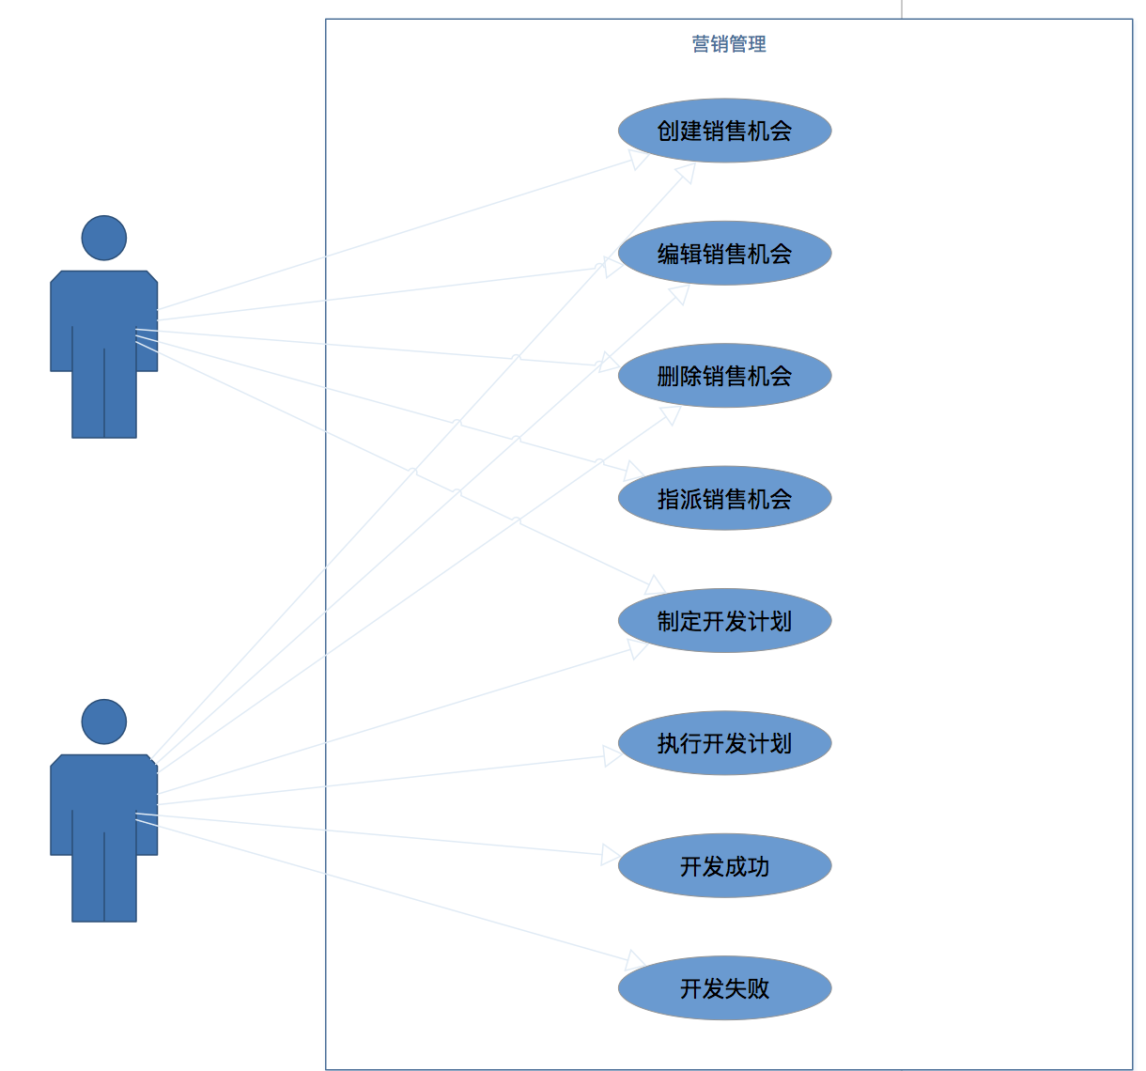

1. **订单管理**

**功能1——订单录入**

|  |  |  |  |
| --- | --- | --- | --- |
| 数据项 | 说明 | 输入格式 | 是否必填 |
| 订单号 | 系统自动生成 | 输入框只读 | 是 |
| 付款期限 | 符合日期格式 | 日期格式：xxxx-xx-xx |  |
| 货币 |  | 下拉菜单选择 |  |
| 物品 | 物品名称 | 文本 | 是 |
| 订货数量 |  | 数字 |  |
| 订货单位 |  | 文本 |  |
| 单价 |  | 数字 |  |
| 需求日期 |  | 日期格式：xxxx-xx-xx |  |
| 发货日期 |  | 日期格式：xxxx-xx-xx |  |
| 交货日期 |  | 日期格式：xxxx-xx-xx |  |
| 交货地点 |  | 文本 |  |
| 创建时间 | 当前系统时间 | 输入框只读 |  |

**功能2——订单修改**

|  |  |  |  |
| --- | --- | --- | --- |
| 数据项 | 说明 | 输入格式 | 是否必填 |
| 订单号 | 不可修改 | 输入框只读 | 是 |
| 付款期限 | 符合日期格式 | 日期格式：xxxx-xx-xx |  |
| 货币 |  | 下拉菜单选择 |  |
| 物品 | 物品名称 | 文本 | 是 |
| 订货数量 |  | 数字 |  |
| 订货单位 |  | 文本 |  |
| 单价 |  | 数字 |  |
| 需求日期 |  | 日期格式：xxxx-xx-xx |  |
| 发货日期 |  | 日期格式：xxxx-xx-xx |  |
| 交货日期 |  | 日期格式：xxxx-xx-xx |  |
| 交货地点 |  | 文本 |  |
| 创建时间 | 不可修改 | 输入框只读 |  |

功能3——订单删除

仅支持已创建未完成订单

1. **服务管理**

**功能1——创建服务**

|  |  |  |  |
| --- | --- | --- | --- |
| 数据项 | 说明 | 输入格式 | 是否必填 |
| 编号 | 系统自动生成 | 输入框只读 | 是 |
| 服务类型 |  | 下拉菜单选择 | 是 |
| 客户 | 填写客户名称 | 文本 | 是 |
| 服务请求 | 填写详细服务请求 | 文本 |  |
| 创建人 | 系统自动输入登陆人员 | 输入框只读 | 是 |
| 创建时间 | 当前系统时间 | 输入框只读 | 是 |

**功能2——服务分配**

销售主管对状态为“新创建”的服务单据进行分配，通过下拉菜单进行选择分配人员

**功能3——服务处理**

可对状态为已分配的服务进行处理，系统自动记录处理人和处理时间。

**功能4——服务反馈**

|  |  |  |  |
| --- | --- | --- | --- |
| 数据项 | 说明 | 输入格式 | 是否必填 |
| 客户满意度 | 分为1~5星 | 下拉菜单选择 | 是 |

**功能5——服务归档**

对客户满意度3星及以上的服务可进行归档，而对客户满意度2星及以下的服务重新进行分配。

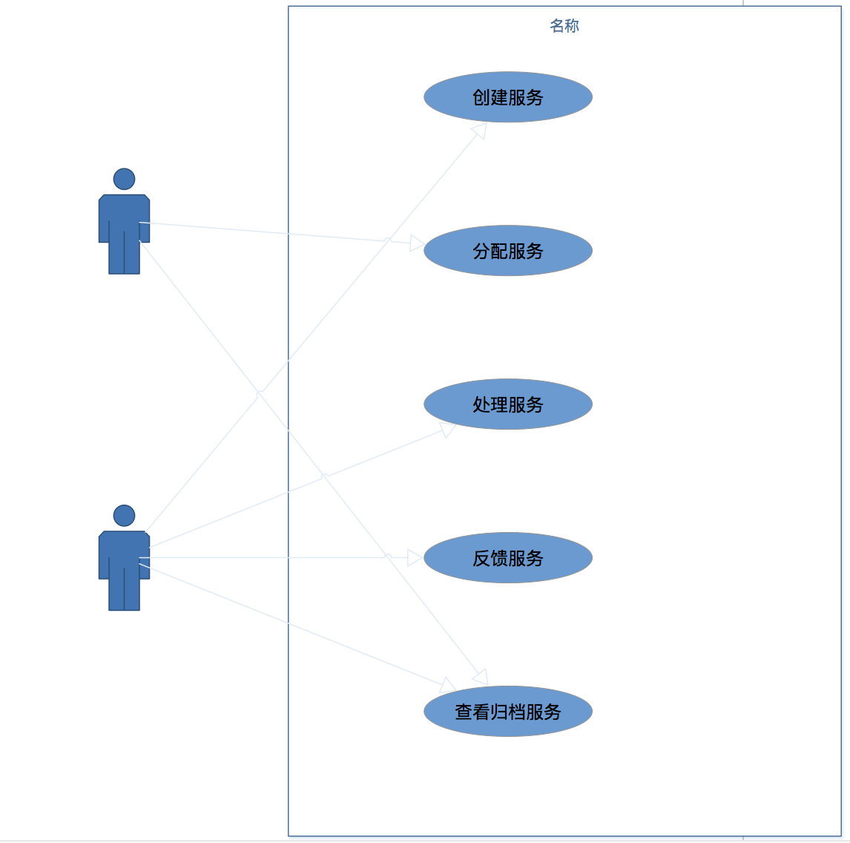

1. **客户管理**

客户信息是公司资产的构成部分之一，应对其进行妥善保管、充分利用。

每个客户经理有责任维护自己负责的客户信息，随时更新。从而发挥最大的价值。

**功能1：编辑客户信息**

使用者：客户经理

添加客户信息

|  |  |  |  |
| --- | --- | --- | --- |
| 数据项 | 说明 | 输入格式 | 是否必填 |
| 客户编号 | 系统自动生成 | 输入框只读 | 是 |
| 名称 |  | 文本 | 是 |
| 地区 |  | 文本 | 是 |
| 客户等级 | 1-5【从低到高】 | 下拉菜单选择 | 是 |
| 客户满意度 | 1-5【从低到高】 | 下拉菜单选择 | 是 |
| 客户信用度 | 1-5【从低到高】 | 下拉菜单选择 | 是 |
| 客户经理 | 创建人 不可修改 | 输入框只读 | 是 |
| 地址 |  | 文本 | 是 |
| 邮政编码 |  | 数字 | 是 |
| 电话 |  | 数字 | 是 |
| 传真 |  | 数字 | 是 |
| 网址 |  | 文本 | 是 |
| 营业执照注册号 |  | 数字 |  |
| 开户银行 |  | 数字 | 是 |
| 银行账号 |  | 数字 | 是 |

**功能2：管理客户联系人**

使用者：客户经理

管理客户的联系人，每个客户可以有多个联系人。

|  |  |  |  |
| --- | --- | --- | --- |
| 数据项 | 说明 | 输入格式 | 是否必填 |
| 客户编号 | 不可修改 | 输入框只读 | 是 |
| 名称 | 不可修改 | 输入框只读 | 是 |
| 姓名 |  | 文本 | 是 |
| 性别 |  | 文本 | 是 |
| 职位 |  | 文本 | 是 |
| 办公电话 |  | 数字 | 是 |
| 手机号码 |  | 数字 |  |
| 备注信息 | 其他信息填入 | 文本 |  |

**功能3：管理客户交往记录**

使用者：客户经理

系统可以保存每个客户的交往记录。

|  |  |  |  |
| --- | --- | --- | --- |
| 数据项 | 说明 | 输入格式 | 是否必填 |
| 时间 | 系统自动生成 | 输入框只读 | 是 |
| 地点 |  | 文本 | 是 |
| 事件 | 重大影响写重点 | 文本 | 是 |
| 备注 |  | 文本 |  |
| 详细信息 |  | 文本 |  |

**功能4：查看客户历史订单**

客户的历史订单数据是一个客户重要的信息。

使用者：客户经理。

|  |  |  |  |
| --- | --- | --- | --- |
| 数据项 | 说明 | 输入格式 | 是否必填 |
| 客户编号 | 系统自动生成 | 输入框只读 | 是 |
| 名称 | 不可修改 | 输入框只读 | 是 |
| 订单编号 |  | 数字 |  |
| 日期 |  | 数字 |  |
| 地址 |  | 文本 |  |
| 状态 |  | 文本 |  |

**产品管理**

**功能1：查询产品数据**

使用者：客户经理

根据产品的名称、型号、批次进行查询

|  |  |  |  |
| --- | --- | --- | --- |
| 数据项 | 说明 | 输入格式 | 是否必填 |
| 名称 | 输入项 | 文本 | 是 |
| 型号 | 输入项 | 文本 | 是 |
| 批次 | 输入项 | 文本 | 是 |
| 编号 |  | 数字 |  |
| 型号 |  | 文本 |  |
| 单位 |  | 文本 |  |
| 单价 |  | 数字 |  |

**功能2：查询库存**

使用者：客户经理

根据产品和仓库进行查询

|  |  |  |  |
| --- | --- | --- | --- |
| 数据项 | 说明 | 输入格式 | 是否必填 |
| 产品 | 输入项 | 文本 | 是 |
| 仓库 | 输入项 | 文本 | 是 |
| 序号 |  | 数字 |  |
| 产品 |  | 文本 |  |
| 仓库 |  | 文本 |  |
| 件数 |  | 数字 |  |
| 备注 |  | 文本 |  |

1. **权限管理**：



1. 角色分类：



1. 安全与保密方面的要求：

a、所有软件都选用正版。

b、所有技术资料都由提出方保管。

1. 与软件相关的其它系统：

MySQL：MySQL是一个关系型数据库管理系统，由瑞典MySQL AB公司开发，目前属于Oracle旗下产品。MySQL 是最流行的关系型数据库管理系统之一，在 WEB 应用方面，MySQL是最好的 RDBMS (Relational Database Management System，关系数据库管理系统) 应用软件。

MySQL是一种关系数据库管理系统，关系数据库将数据保存在不同的表中，而不是将所有数据放在一个大仓库内，这样就增加了速度并提高了灵活性。

sublime：Sublime Text具有漂亮的用户界面和强大的功能，例如代码缩略图,Python的插件，代码段等。还可自定义键绑定，菜单和工具栏。Sublime Text 的主要功能包括：拼写检查，书签，完整的 Python API，Goto功能，即时项目切换，多选择，多窗口等等。Sublime Text是一个跨平台的编辑器，同时支持Windows、Linux、Mac OS X等操作系统。

1. 完成期限：

预计四个月

## 2.2目标

说明所建议系统的主要开发目标：

1. 人力与设备费用的节省：

通过对业务流程的优化和自动化，减少了各种手工操作产生的人为错误，管理人员不必花很多时间处理各种业务管理活动，从而缩短了完成经营活动所需的时间。同时，无纸办公也可以有效地减少如打印、文具等一般性支出。

1. 处理速度的提高：

各工作人员由于对客户的更全面的了解，从而可以对各种客户服务请求做出更加快速的反应，从而减少了客户的等待时间。

1. 控制精度或生产能力的提高：

a、使用本软件人员要求有一定计算机基础的人员,系统管理员要求由计算机的专业知识,所有人员都要经过本公司培训。

b、人员也需经一般培训。

c、经过培训人员将会熟练使用本软件。

1. 管理信息服务的改进：

让管理人员等共享客户信息，从而减少了信息断点，节省了很多花在客户信息搜索上的时间。工作效率的提高可以用一天的时间多服务了多少个客户，管理人员可以多跑多少个客户等指标来衡量。

1. 决策系统的改进：

客户可以根据自己的喜好和实际情况，对企业提供的多种联系方式进行自主的选择。

1. 人员工作效率的提高等等：

通过使用CRM 自助服务，把一般性、重复性客户服务交给客户自己完成，从而减少了服务总量以及人员开支。

## 2.3条件、假定和限制

1.经费来源和使用限制

人力、设备、空间、支持性服务、材料等项开支比较多，很多不必要花费。

2.法律和政策方面的限制

需要制定合同确定违约责任.

3.硬件、软件、运行环境和开发环境方面的条件和限制

软件在一般机器即可运行

Windows 各版本操作系统基本上运行环境没太大差别，基本不会对客户因不熟悉造成不必要的麻烦

4.局限性

企业若是自己招募人员进行开源CRM软件的实施，一方面，要招募一些程序开发人员，同时，也要招一个懂CRM实施的人员，可是，现在市场上，这两类人才都是非常昂贵的，而且，一个CRM项目一般需要三个月到半年左右的时间，而项目结束后，这些人员如何处理？若只召短期工，还不见得有人会做。若企业请实施公司实施，则因为开源软件的功能没有商业软件的齐全，所以二次开发的费用比商业软件还多很多，然后再加上实施费用等等，最后算下来的项目成本，比用商业软件来说，并不显得有多少优势。若考虑时间成本，则开源的CRM软件更加没有优势。

5. 市场风险：客户关系管理软件现在已不是一个新兴的软件了，这种软件在市场已经普遍存在，而要在这个竞争下存活下去只能靠性价比高低来决定了。

# 3. 对现有系统的分析

## 3.1处理流程和数据流程

系统的处理流程分为两大类，客户流程和管理员流程。

客户流程：客户访问输入——系统对输入进行信息过滤——合理输入就放入数据库

——不合理要求重新输入

管理员流程：管理员对所有数据都由操作权限。

流程图参考《需求分析书》。

## 3.2工作负荷

现有系统所承担的工作只能实现档案管理的增删改查，已无法适应目前工作中处理大量数据的功能.尤其是市场上大热的群发邮件、数据挖掘功能都没有配置。仅依靠人工汇报统计，工作量难以估计

## 3.3费用开支

|  |  |  |  |  |
| --- | --- | --- | --- | --- |
| 项目 | 详细秒速 | 成本/月 | 数量 | 年 |
| 系统管理员 | 维护系统 | ¥2,000.00 | 1名 | ¥24,000.00 |
| 个人电脑 | 估计使用年限为8年，预计净残值率为5%，按平均年限法计提旧 | ¥2,500.00 | 10台 | ¥2,968.00 |
| 自带电脑 | 由于销售人数增多，外出工作需要记录，很多员工选择个人电脑 | ¥100.00 | 30人 | ¥36,000.00 |
| 阿里云服务器ECS | 按月租用 | ¥541.39 | 1台 | ¥6,496.68 |
| 总计 |  |  |  | ¥69,464.68 |

## 3.4人员

维护：

软件维护一名，负责系统服务器、数据库运行正常。

要求至少能熟练运用MySQL Workbench、Navicat等数据库管理工具之一。

硬件维护一名，负责销售部门各电脑客户端维护。

要求对硬件有一定熟悉度，可以迅速完成一些零件的更换和性能测试。

网络管理员一名，保证公司内部上网的安全和绿色。

要求能自动过滤一部分色情、暴力、传销网站。

使用人员：

全体销售部分人员 公司应对该部门进行培训，掌握基本的公司内部上网规则，确保信息的私密性与安全性。

## 3.5设备

数据库服务器：阿里云ECS云服务器，安装有数据库管理系统（DBMS），为客户应用提供服务，这些服务是查询、更新、事务管理、 索引、高速缓存、查询优化、安全及多用户存取控制等。

局域网主要由以下部分构成，某些物理设备因为前期已经铺设不宜改动，此处不多加描述：

主机：服务器，负责数据处理、存储、监控网络活动。

工作站：连接到局域网中的个人计算机，可组成一个用户组，共享资源。

网卡：传输速度为1000M。

传输介质：有线传输、无线传输介质。

网络互连设备：中继器、集线器、交换机、路由器和网关。

计算机外设：局域网中可共享的设备，打印机、扫描机。

网络布线。

## 3.6局限性

由于系统开发时间较早，而每年计算机硬件都在根据摩尔定律翻倍更新，，逐年上升的客户导致数据量急剧膨胀，远超过现有设备的负荷量、响应速度也越来越慢。

仅仅依靠网管维护、对使用客户端的内存清理，无法满足同时处理多个请求的需求。唯有通过更换新服务器，将数据转移到新服务器上才能有效缓和这一现象。

# 4. 所建议技术可行性分析

## 4.1对系统的简要描述

该系统用来对客户的信息进行管理，将作为公司和客户之间的最直接的信息交流渠道公司利用该系统将可以更好的掌握客户的要求，从而改善公司与客户之间的关系。

如何满足文档2中的要求：

a)基本功能包括：对客户的管理，对产品的管理，对人员权限的管理，对活动日程的管理，对销售的管理，对订单的管理以及对服务的管理这七大块。

b)性能方面我们采用优化处理，包括大访问流量的优化，数据库查询的优化以及部分算法的优化从而达到性能上的优化。

c)输出我们支持数据的自动生成以及多种格式的输出。

d)输入我们分为两大部分：客户的自我输入和公司管理员的信息采集。频率上客户。是随机的，而公司管理员可以每天进行后台数据整理，频度有管理员自行安排

e)安全性我们提高了web服务的安全性，对客户的输入进行了严格的检查和处理，杜绝了SQL注入和XSS攻击。

f)该套产品由我们自主研制开发，无需依靠外界软件。

g)完成时间在今年年底到年初的一段时间。

## 4.2处理流程和数据流程

给出建议系统的处理流程和数据流程。

系统的处理流程分为两大类，客户流程和管理员流程。

客户流程：客户访问输入——系统对输入进行信息过滤——合理输入就放入数据库

——不合理要求重新输入

管理员流程：管理员对所有数据都由操作权限。

流程图参考《需求分析书》。

## 4.3与现有系统比较的优越性

a)更加美观，交互性更好的界面。

b)提供更快的数据查询速度，更强大的数据安全保护能力，给客户信息更好的保护。

c)提供客户关怀功能，帮助企业关注客户与企业交易的细微变化，识别出企业的价值客户、价值变动客户和问题客户，从而有针对性的采取相应的行动。

## 4.4采用建议系统可能带来的影响

### 4.4.1对设备的影响

该系统支持Windows/Linux/Mac OS等主流系统，对设备的需求没有太大的特定需求和影响

### 4.4.2对现有软件的影响

该系统对于绝大部分的应用软件并无冲突，无需对其他软件进行修改和补充。

### 4.4.3对用户的影响

该系统对于用户单位的人员数量没有要求，适合大中小各种企业的应用。该系统操作简单，用户亲和力强，对于使用人员的技术要求不高，熟悉一种软件运行的基本环境Windows/Linux/Mac OS即可

### 4.4.4对系统运行的影响

a)用户不合理的操作都会被系统自动检测并加以提醒

b)对数据源的处理会进行安全测验和过滤，合理的数据才会放入数据库中

c)数据库有定期保存功能，可以有效的防止由于某些原因造成的数据丢失

d)系统如果失效，那么可以使用备份数据进行恢复，当天的数据可以进行回滚

### 4.4.5对开发环境的影响

a)该系统的开发根据客户的需求进行开发，开发过程需要和客户配合开发

b)建立数据库的数据资源一部分来自于公司以往积累的数据，一部分来自于测试中测试 客户输入数据的总结

c)开发和测试系统时需要在在本地搭建基本的web开发环境

d)我们对用户的密码会进行加密处理，不会泄露用户的任何信息

### 4.4.6对运行环境的影响

Windows/Linux/Mac OS各版本操作系统基本上运行环境没太大差别，基本不会对客户因不熟悉造成不必要的麻烦。

### 4.4.7对经费开支的影响

预算费用的支出：基建投资，这是比不可少的，由于原来基础性资源完好，因此这部分投资是很少的；新的开发工具和软件环境的购买和新的服务器和服务器操作系统的购买；开发人员的支出，服务器维护费用等。

### 4.4.8技术可行性评价

a)在限制条件下，该软件开发难度不高，因此功能目标基本可以实现

b)利用现有的技术，功能目标都可以实现

c)开发人员的数量在4-5人左右，

项目经理：1人

系统分析员：2人

系统前台开发工程师：2人

后台开发工程师：2人

以上人员基本能够完成开发要求

d)在规定时间内2～3月内，基本可以完成开发的要求

# 5. 投资及效益分析

## 5.1支出

### 5.1.1基建投资

|  |  |  |  |  |
| --- | --- | --- | --- | --- |
| 编号 | 名称 | 数量 | 价格 | 总计 |
| 0001 | 终端PC机 | 7 | ¥2500 | ¥17500 |
| 0002 | 网络设备 | 1 | ¥35000 | ¥35000 |
| 0003 | 网络安全投入费 | 1 | ¥20000 | ¥20000 |
| 0004 | **操作系统和应用软件** | 1 | ¥5000 | ¥5000 |
| 0005 | **数据库管理软件** | 1 | ¥5000 | ¥5000 |
| 0006 | 辅助配置 | 7 | ¥1000 | ¥7000 |
| 0007 | 其他 | 0 | 0 | 0 |
| 0008 | 合计 |  |  | ¥89500 |

### 5.1.2经常性支出

|  |  |  |  |  |
| --- | --- | --- | --- | --- |
| 编号 | 名称 | 数量 | 价格 | 总计 |
| 0007 | 设备的租金和维护费用 | 21 | ¥100/月 | ¥2100 |
| 0008 | 软件的租金和维护费用 | 12 | ¥50/月 | ¥600 |
| 0009 | 数据通讯方面的租金和维护费用 | 3 | ¥1000/月 | ¥3000 |
| 0010 | 人员工资 | 21 | ¥5000/月 | ¥105000 |
| 0011 | 保密安全方面的开支 | 3 | ¥500/月 | ¥1500 |
| 0012 | 其它经常性支出 | 3 | ¥1000/月 | ¥3000 |
|  |  |  |  | ¥115200 |

### 5.1.3其他一次性支出

a) 调研费。

b) 专家咨询费。

c) 培训费、旅差费以及开发安装人员所需要的一次性支出。

d) 管理费。

e) 检查费用和技术管理性费用。

f) 获取企业具体需求。

g) 后台管理界面开发,根据本分析系统和需求二次开发后台3万元，3个月。

h) 可选分析系统（数据存储分析系统）构架方式:

i. 购买分析系统与web服务器30万，3个月,优势:软件开发成本减少。

缺点：前期硬件成本高,后期维护费用高。

ii. 托管分析系统(推荐):按数据规模年付费用2万/年。

优势：前期成本低,软硬件维护等全由本公司负责。实施速度加快。可立刻投入使用。

缺点：不适合特大企业,数据不在本地。

iii. 小型自建本地服务器10万，2个月部署，如果CRM需求在企业内部的管理，没有太大的地域差别的小型企业，可以选择自建的在局域网内的服务器，企业内部可以使用。

i) 可选模块定制开发

i. 第五代客户端呼叫中心(推荐)3个月,根据具体渠道需求构架 资金10万到30万.(提升客户关怀度,提升企业形象).(渠道有:电话/传真/EMAIL/论坛/在线呼叫/在线客服(全部与后台分析系统关联)等)。

ii. 手机端管理界面2个月,方便决策者随时管理客户关系5000元。

iii. 其他特殊需求添加模块.根据需求随时提供增加。

总计：50万。

## 5.2收益

### 5.2.1一次性的收益

：

1. 开支的缩减

|  |  |
| --- | --- |
| 项目名称 | 收益 |
| 资源要求的减少 | ¥ 2000 |
| 运行效率的改进 | ¥ 10000 |
| 数据进入、存贮和恢复技术的改进 | ¥ 1000 |
| 系统性能的可监控 | ¥ 5000 |
| 数据压缩技术的采用 | ¥ 2000 |
| 总计 | ¥ 20000 |

1. 价值的提高

|  |  |
| --- | --- |
| 项目名称 | 收益 |
| 资源利用的改进 | ¥ 2000 |
| 管理和运行效率的改进 | ¥ 1000 |
| 出错率的减少 | ¥ 2000 |
| 总计 | ¥ 5000 |

1. 其它

|  |  |
| --- | --- |
| 项目名称 | 收益 |
| 出售淘汰PC两台 | ¥ 2000 |
| 总计 | ¥ 2000 |

### 5.2.2经常性收益

该公司为250人提供服务，这些人平均每个月的消费为60元，打算一年中在使用该公司提供服务的只有1个月，而使用我们的软件为该公司的收益带来3%的方便。

2000(人)*60（元/月/人）*1（月）*3%=3600元。

### 5.2.3不可定量收益

|  |  |
| --- | --- |
| 项目 | 效益 |
| 服务的改进 | ¥2000 |
| 由操作失误引起的风险的减少 | ¥3000 |
| 住处掌握情况的改进 | ¥1000 |
| 组织机构给外界形象的改善 | ¥2000 |

### 5.2.4收益/投资比

第一年：50/50=1

第二年：50/25=2

第三年：50/25=2

### 5.2.5投资回收周期

求出收益的累计数开始超过支出的累计数的时间。

50n-25-25n=0 n=1 即回收周期为1年。

### 5.2.6敏感性分析

所系统生命期长度长，提供不断的更新维护，工作负荷量取决于企业的硬件选择，处理速度基本都能满足。设备和软件的配置变化对支出和收益的影响较大，影响百分比为2.0%。在管理和业务逻辑方面考虑到个人隐私等不便在立项书中说明，基本考虑全面。

# 6. 社会因素方面的可行性

## 6.1法律因素

1. 所有软件都选用正版。

2. 所有技术资料都由提出方保管。

3. 合同制定确定违约责任。

4. 本软件系统版权和专利权归开发小组所有，未经作者允许，非法传播、复制、违者追究法律责任，后果自负。

## 6.2用户使用可行性

1. 使用本软件人员要求有一定计算机基础的人员,系统管理员要求由计算机的专业知识,所有人员都要经过本公司培训。

2. 使用人员也需经一般培训.

3. 经过培训人员将会熟练使用本软件.

# 7. 其他可供选择的方案

7.1 基于B/S结构模式优缺点：

优点：

1、 应用服务器运行数据负荷较轻。

2、 数据的储存管理功能较为透明。

缺点：

1、 C/S 构架的劣势是高昂的维护成本且投资大。

2、 工作量大。

7.2 基于C/S结构模式的优缺点。

优点：

1、 维护和升级方式的革命----瘦客户机。

2、 成本降低,选择更多。

3、 面向电子商务时代的技术。

缺点：

1、 响应速度慢,容易出错。

2、 对安全的控制力比较弱,不过随着加密和鉴权算法的进一步完善,这一点也在逐步改变。由于B/S 软件重用性强,所以可以将系统维护降到最少的程度。

3、 由于一般需要增加虚拟机,所以B/S 架构对于客户端而言比较消耗资源。应用服务器运行数据负荷较重。

7.3嵌入式开发的优缺点：

优点：

1、可裁剪性。支持开放性和可伸缩性的体系结构。

2、强实时性。EOS实时性一般较强，可用于各种设备控制中。

3、统一的接口。提供设备统一的驱动接口。

缺点：

1、系统资源有限。

2、内核小，处理能力有限，实现的功能有限。

3、软件对硬件的依赖性高，软件的可移植性差。

# 8. 结论

收益大于投资, 技术、经济、操作都有可行性，可以进行开发。